Welternährung neu denken.
Foto: Jiroe/unsplash
Materialien und Medien zum weltweiten Ernährungswandel
www.Welthaus.de/Bildung/Welternaehrung-neu-denken
Wir danken für die finanzielle Förderung:
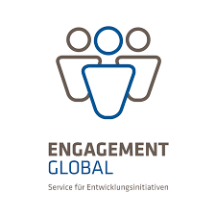

Unser Material steht unter Creative Commons-Lizenzen. Vervielfältigung, Veröffentlichung und sogar Bearbeitung sind bei uns ausdrücklich gestattet.
Bei Veröffentlichung müssen die von den Urhebern vorgegebenen Lizenzen eingehalten und der Urheberhinweis genannt werden.
Lizenzbedingungen: Creative Commons CC BA SA 4.0
Urheberhinweis: Welthaus Bielefeld. Website: www.welthaus.de/bildung

[UE-Nr. M-3] |  | Gesundheitsrisiko Übergewicht
 | Schulform  Realschule |  | Jahrgänge  7 – 8 | Fach  Biologie – erste Progr-Stufe | Zeitbedarf  1 – 2 UStd
Kompetenzerwartungen
Die SuS können
- erklären, warum Unter- und Überernährung die Gesundheit der Menschen gleichermaßen gefährden;
- die Folgen der „Pandemie Übergewicht“ – hier wie in zahlreichen anderen Ländern der Welt – darstellen.
Im Kernlernplan 3309 des Landes NRW vorgeschlagenes Inhaltsfeld
Gesundheitsbewusstes Leben (IF 2)
Erläuterungen zum Inhaltsfeld
Zum gesunden Leben gehört selbstredend eine gesunde Ernährung. Dabei ist wohl den meisten SuS bewusst, dass chronischer Hunger, eine Unterversorgung mit Proteinen und wichtigen Nährstoffen, schwere gesundheitliche Folgen hat. Dies gilt insbesondere für Kinder in den ersten Jahren ihrer Entwicklung. In vielen Ländern des Globalen Südens (früher: Entwicklungsländern) ist eine sichere Versorgung mit ausreichender und qualitativ guter Nahrung nicht gewährleistet. Rund 690 Mio. Menschen auf der Welt hungern. Für noch mehr Menschen (2 Milliarden) gilt, dass ihre tägliche Kost qualitativ oder quantitativ unzureichend ist.
Weniger klar haben wir im Blick, dass auch ein Zuviel an Nahrung krank macht und mittlerweile ein erstes Gesundheitsrisiko darstellt. Übergewicht und Adipositas betreffen mittlerweile 2,3 Milliarden Menschen, fast ein Drittel der Weltbevölkerung. Das Übergewicht betrifft Menschen in „reichen und in armen Ländern“ und es betrifft auch Menschen jeglichen Alters – vom Kleinkind bis zum Erwachsenen. Übergewicht ist Auslöser von Herz-Kreislauf-Erkrankungen, von bestimmten Krebs-Arten, von Diabetes u.a.m. Die Weltgesundheitsorganisation sieht 2,8 Millionen vorzeitige Todesfälle pro Jahr als Folge von Übergewicht an.
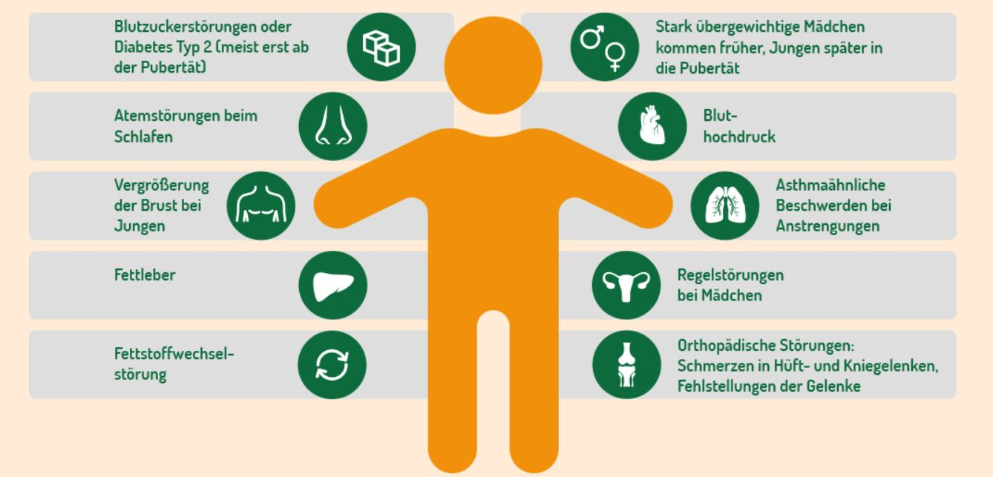
Schaubild: BZgA 2019
Wie die „Pandemie Übergewicht“ stoppen? Offensichtlich ist, dass unsere Ernährungsgewohnheiten sich infolge von Verstädterung, beruflichen Verpflichtungen und wachsendem Wohlstand verändert haben. Heute wird weltweit immer mehr „Junkfood“ konsumiert, das sind industriell verarbeitete Lebensmittel mit hohem Gehalt an Zucker, Salz, Fetten oder „leeren Kohlehydraten“. Ein Wesentlicher Treiber diese Entwicklung sind die internationalen Nahrungskonzerne („Big Food“), die dieses Junkfood fast an jedem Ort der Welt anbieten. Die Konsumenten selbst greifen gerne zu diesem Angebot und spüren das Suchtpotential nicht, das durch Zucker, Fette oder Geschmacksverstärker entsteht. Die Frage steht im Raum, ob nicht Regierungen durch staatliches Handeln dieser „Pandemie Übergewicht“ Einhalt gebieten müssen, wollen sie nicht hinnehmen, dass ihre Gesellschaften immer kränker werden.
Vorschläge für den Unterricht:
- Was passiert im Körper, wenn ihm dauerhaft entweder zu viel Nahrung oder zu wenig Nahrung, Protein oder Eisen, Jod, Folsäure, Vitamine etc. zugeführt wird? Vielleicht können Sie im Klassengespräch zusammentragen, was die SuS darüber schon wissen – oder sie bitten die SuS um Recherchen bis zur nächsten Stunde.
- Lassen Sie die SuS schätzen, wie viele Menschen auf der Welt betroffen sind. Wenn die Menschheit aus 11 Personen bestünde: Wie viele davon würden hungern, wie viele wären übergewichtig (BMI ≥25) oder sogar adipös/fettleibig/sehr dick (BMI≥30)?
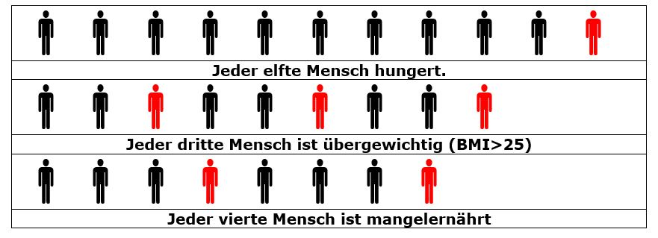

- Was bedeutet diese Tendenz zum Übergewicht in den Ländern des Globalen Südens?
Sie können mithilfe einiger Fotos aus unserer Fotokartei darauf hinweisen,
  - dass Übergewicht auch ein Problem für ärmere Länder ist;
  - dass Hunger und Übergewicht im gleichen Land stattfinden können (Foto 3);
  - dass vor allem die ärmere Bevölkerung betroffen ist (Foto 4 und 6);
  - dass Big Food mit Haus-zu-Haus-Verkäufen auch die Armen in der Favela erreicht (Foto 5);
  - dass die Angebote von Big Food auch in den entlegensten Plätzen der Welt zu finden sind (Foto 8).
Didaktische Hinweise zur Nutzung der Fotokartei finden Sie auf S-1 (Lernpaket)
Das Kurzvideo V-2 (5 Minuten) könnte am Ende gezeigt werden. Es beschreibt, wie der Ernährungswandel in Brasilien wirksam ist und die Gesundheit der Menschen gefährdet. Beschreibung siehe V-2-M.
Übergewicht ist auch ein Problem für arme Länder, weil…
Bitten Sie danach die SuS, diesen Satz (mehrfach!) zu ergänzen.
Hinweise auf weitere Materialien
BzgA: https://www.uebergewicht-vorbeugen.de

Dieses Unterrichtsmodul ist Teil unseres Projektes „Welternährung neu denken“, Bielefeld 2021. Weitere Unterrichtsmodule finden Sie auf unserer Homepage www.welthaus.de/bildung/welternaehrung-neu-denken/
Zum Projekt gehört auch ein gleichnamiges Lernpaket mit verschiedenen Materialien (Foto-kartei, Kartenspiel) und Medien (u.a. USB-Stick mit drei Filmen und weiteren Präsentationen) zum Einsatz im Unterricht (ab Klasse 8) und in der Bildungsarbeit, kostenlos (lediglich Versandkosten) bestellbar unter shop.welthaus.de.

